На правах рукописи

УДК 621.791.052.08

КОТЕЛЬНИКОВ ВЛАДИМИР ВЛАДИМИРОВИЧ

РАЗРАБОТКА МЕТОДИКИ ТЕПЛОВОГО КОНТРОЛЯ И ДИАГНОСТИКИ ТЕХНИЧЕСКОГО СОСТОЯНИЯ МЕТАЛЛОКОНСТРУКЦИЙ МОСТОВЫХ КРАНОВ

Специальность - 05.02.11
Методы контроля и диагностика в машиностроении

АВТОРЕФЕРАТ

диссертация на соискание ученой степени
кандидата технических наук

Научный руководитель -
д.т.н. Будадин О.Н.

Москва - 2009 г.

Работа выполнена в Московском государственном техническом университете имени Н. Э. Баумана

Научный руководитель: д.т.н. Будадин Олег Николаевич
Официальные оппоненты:
- д.т.н., проф. Качанов Владимир Климентьевич;
- к.т.н. Сергеев Сергей Сергеевич.
Ведущее предприятие: ОАО НПО «ВНИИПТМАШ».
Защита состоится «14» мая 2009 года на заседании диссертационного совета Д212.141.01 при МГТУ им. Н.Э. Баумана по адресу: 105005, Москва, 2-я Бауманская ул., д.5.

Ваш отзыв на автореферат в 1 экз., заверенный печатью, просим высылать по указанному адресу.
С диссертацией можно ознакомиться в библиотеке МГТУ им.
Н.Э. Баумана
Телефон для справок: (499) 267-09-63
Автореферат разослан «13» апреля 2009 г.

УЧЕНЫЙ СЕКРЕТАРЬ
ДИССЕРТАЦИОННОГО СОВЕТА
Д.Т.Н., ДОЦЕНТ Коновалов А.В.

Актуальность темы. Проблема обеспечения безопасности производства на промышленных предприятиях всегда была и остается актуальной.
В последние годы вопрос обеспечения безопасности эксплуатации сварных конструкций резко обострился из-за сильной изношенности производственного оборудования и участившихся случаев технологических аварий и катастроф. В полной мере это относится и к грузоподъемным машинам (кранам) разного назначения, в том числе и к сварным металлоконструкциям мостовых кранов, которые составляют более 38% всех грузоподъемных механизмов на территории Российской федерации.
Аварии или разрушения металлоконструкций, в т.ч. мостовых кранов, вызвано воздействием многих факторов, но всегда обусловлены образованием дефектов в элементах конструкции, о чем свидетельствуют статистические данные Федеральной службы экологического, технологического и атомного надзора России.
В соответствии с нормативной документацией на подъемных сооружениях при проведении периодического обследования необходимо использовать методы неразрушающего контроля, такие как ультразвуковой, рентгеновский, визуальный и измерительный, магнитный, капиллярный методы. Данные методы решают задачу по выявлению и определению характеристик дефектов, однако, как правило, требуют достаточно трудоемких работ и большого простоя кранов при проведении неразрушающего контроля в соответствии с нормативной документацией.
Поэтому актуальна задача разработки и внедрения метода оперативного высокопроизводительного достоверного неразрушающего контроля, который значительно снизит объемы контроля и позволит оперативно определять техническое состояние пространственно сложных металлических конструкций.
Объектом исследования являются сложные металлоконструкции, подвергающиеся в процессе эксплуатации периодическому силовому воздействию, например, грузоподъемный кран мостового типа.
Предметом исследования диссертационной работы является применение теплового метода контроля качества металлоконструкций, позволяющего получить достоверную, научно-обоснованную и объективную картину расположения концентраторов напряжений в металлоконструкциях при реальной эксплуатации.
Целью работы является разработка мер по обеспечению безопасности эксплуатации металлоконструкций за счет оперативного определения в них концентраторов напряжений в реальном времени их функционирования по анализу распределения динамических температурных полей на основе данных теплового контроля.
Для достижения поставленной цели было необходимо решить следующие основные задачи:
1. Проанализировать современное состояние методов и средств диагностики технического состояния металлоконструкций. Обосновать применение теплового неразрушающего контроля.
2. Провести моделирование и теоретические исследования процесса теплового неразрушающего контроля концентраторов напряжений металлоконструкций при циклическом силовом нагружении.
3. Разработать методические принципы теплового контроля и диагностики технического состояния металлоконструкций мостовых кранов в реальных условиях эксплуатации.
4. Провести экспериментальные исследования и внедрение методики теплового неразрушающего контроля и диагностики технического состояния металлоконструкций мостовых кранов.
Методы исследования:
Для решения поставленных в работе задач использовались:
- математические методы моделирования тепловых процессов при выделении энергии в местах концентраторов напряжений;
- методы статистических исследований при обработке данных аварийности на мостовых кранах;
- методы фильтрации полезных сигналов на фоне помех и методы распознавания образов.
Экспериментальные исследования проводились на лабораторных образцах и реальных конструкциях мостовых кранов с использованием современной микропроцессорной техники теплового контроля. Результаты эксперимента обрабатывались на компьютере с помощью специализированного и стандартного программного обеспечения.
Научная новизна:
1. Определены зависимости температурных полей в области концентраторов напряжений на поверхности образца от расстояния до места выделения тепла (зона пластической деформации). Установлено, что при напряжениях в металлоконструкциях порядка 215 МПа в зонах пластической деформации вблизи концентраторов напряжений (в виде трещин) на поверхности металла толщиной 12 мм создается температурное поле. Температурное поле при нагружении с циклом в 1 сек. имеет эффективный радиус 8 мм и максимальный градиент температуры 1.2 ºС.
2. Установлено, что наиболее достоверные данные теплового контроля металлоконструкций мостового крана получаются при следующих параметрах аппаратуры: частота не менее 1 Гц; температурная разрешающая способность не менее 0,2 ºС; геометрическая разрешающая способность не менее 4 мм, и следующих значениях параметров окружающей среды: температура не более 10 ºС; скорость ветра не более 3 м/с.
Практическая ценность работы заключается в следующем:
1. Разработаны и реализованы в производстве метод и программно –аппаратные средства, обеспечивающие тепловой неразрушающий контроль и диагностику технического состояния металлоконструкций, включающие обнаружение концентраторов напряжений и оценку их характеристик в реальных условиях эксплуатации при воздействии циклических механических нагрузок.
2. Разработан метод выбора оптимальных значений основных параметров аппаратуры для бесконтактной регистрации пространственного распределения тепловых полей из условий: достоверного обнаружения требуемых аномальных участков, требуемой достоверности контроля и наибольшей производительности и технической реализуемости. Показано, что разработанный метод контроля позволяет использовать серийную аппаратуру бесконтактной регистрации температурных полей.
3. Применение разработанной методики теплового неразрушающего контроля и технической диагностики металлоконструкций позволяет повысить оперативность и производительность контроля по сравнению с ранее применявшимися методиками в 2,5÷4 раза и повысить достоверность контроля, а также проводить оценку регламентных сроков эксплуатации мостовых кранов.
4. Разработанные программно-аппаратные средства и методика теплового неразрушающего контроля и диагностики технического состояния металлоконструкций и их отдельные блоки нашли применение на трех предприятиях.
Апробация работы.
Работа прошла апробацию на Всероссийской научно-технической конференции с международным участием «Неразрушающий контроль и техническая диагностика» (г. Нижний Новгород 2008г.), на Международной выставке и конференции «Неразрушающий контроль и техническая диагностика в промышленности» (г. Москва 2008г.), на Международной конференции «Современные методы и средства неразрушающего контроля и технической диагностики» (г. Ялта 2007 г.).
Публикации.
Содержание работы изложено в 5-и публикациях в т.ч. в 4-х работах, опубликованных в журналах, рекомендованных ВАК.
Объем работы.
Диссертация состоит из введения, четырех глав, общих выводов и списка литература (59 наименований). Выполнена на 112 машинописным листах, содержит 49 рисунков, 3 таблицы.
Содержание работы.
Во введении рассмотрено состояние вопроса, актуальность выбранной темы и необходимость использования теплового метода неразрушающего контроля.
Первая глава посвящена постановке задач исследования. В ней дано краткое описание объекта исследования, информация по авариям, проведен анализ дефектов, возникающих в грузоподъемных кранах. Проведен анализ используемых на мостовых кранах методов неразрушающего контроля и существующих методов теплового контроля металлоконструкций.
Применение неразрушающего контроля в целях обеспечения эксплутационной безопасности оборудования, применяемого на опасных производственных объектах устанавливается постановлением правительства Российской Федерации от 28.03.01 №241 «О мерах по обеспечению промышленной безопасности опасных производственных объектов на территории Российской Федерации».
Объектом исследования данной работы являются мостовые краны. Исследования показали, что наибольшее количество разрушений металлоконструкций происходит на мостовых кранах, отработавших свой нормативный срок службы. Наиболее распространенными причинами аварий (отказов) металлоконструкций являются трещины в сварных швах, а также неудовлетворительное качество металла. Данный вид дефектов недопустим в металлоконструкциях мостовых кранов в соответствии с нормативной документацией, регламентирующей проведение неразрушающего контроля.
При изготовлении, монтаже, ремонте и технической диагностике подъемно-транспортных машин в настоящее время применяются следующие методы неразрушающего контроля: визуальный и измерительный, капиллярный, магнитный, радиационный, ультразвуковой. Все перечисленные методы решают задачу по выявлению и определению характеристик дефектов, однако они достаточно трудоемкие и не всегда оперативны в связи с большими объемами контроля. Так же, в связи с большой стоимостью регламентируемого контроля, на практике полноценный контроль во многих случаях не проводится или проводится не в полном объеме и некачественно, что приводит к разрушению металлоконструкций, о чем свидетельствуют статистические данные Ростехнадзора.
В связи с этим возникает необходимость применения метода оперативного и производительного контроля для определения наиболее опасных мест в конструкции.
Такими методами могут являться метод акустико-эмиссионого контроля и метод теплового контроля. Применение метода акустико-эмиссионого контроля невозможно для контроля мостовых кранов, данный факт связан с тем, что при работе мостового крана появляется большое количество механических шумов. В связи с этим в дальнейшей работе рассматривалось применение теплового метода контроля, основанного на том, что при нагружении металлоконструкций в местах концентрации напряжений происходит пластическая деформация, сопровождающаяся выделением теплоты.
Большой вклад в разработку и развитие теплового метода неразрушающего контроля внесли Рапопорт Д.А., Вавилов В.П., Бекешко Н.А., Потапов А.И., Пустовой В.Н. и др. Распространение теплоты в конструкции приводит к тому, что на ее поверхности возникает сложное распределение температурного поля. Формально, зафиксировав это распределение и решив обратную задачу нестационарной теплопроводности, можно восстановить распределение источников теплоты, а, следовательно, и определить положение и параметры теплового поля. Этот подход положен в основу данной работы, направленной на создание методики диагностики технического состояния металлических конструкций тепловым методом.
Во второй главе рассмотрено теоретическое обоснование процесса теплового неразрушающего контроля и диагностики технического состояния металлических конструкций по анализу аномалий температурных полей в местах концентраторов напряжений при циклическом воздействии механических нагрузок.
В основе теплового метода контроля лежит предположение о том, что пластическая деформация, сопровождается выделением тепловой энергии, возникающим в тот момент, когда локальное значение механического напряжения достигает условного предела текучести .
Рассмотрим полубесконечный слой металла (рис. 1), внутри которого имеется трещина (в виде разреза шириной d), который характеризуется коэффициентом концентрации напряжений , где - координата точки на поверхности фрагмента. Будем считать, что величина напряжения в бездефектной части фрагмента известна.
Вблизи концентратора напряжений величина механического напряжения равна:
. (1)
При достижении величины напряжения в некоторой точке вблизи концентратора напряжений значения , в ней начинается выделение теплоты. Установим начало координат в точке, в которой начинается выделение теплоты в момент . Распределение теплового поля вблизи данной точки нужно зафиксировать с помощью тепловизионной камеры. В дальнейшем определяем значение коэффициента концентрации напряжений из формулы (1):
(2)
Для проведения исследования тепловыделения был взят наиболее опасный концентратор напряжения – трещина.
Плоскость, в которой лежит трещина, перпендикулярна поверхности металла.

Рис.1. Схематическое изображение полубесконечного слоя металла с трещиной.

На рис.1 толстая сплошная линия соответствует трещине, вблизи краев которой возникает пластическая деформация (закрашенные области). Внешняя нагрузка прикладывается перпендикулярно плоскости трещины.
В этом случае вблизи правого и левого краев трещины возникают области пластической деформации, в которых выделяется теплота. Для упрощения задачи предположим, что область деформации вблизи каждого края имеет цилиндрическую форму. Радиус цилиндра определяем из формулы Ирвина:
(3)
Так как трещина считается бесконечно узкой, то ее наличие не влияет на процесс распространения теплоты в металле. Таким образом, для расчета значений температуры температурного поля в металле необходимо решить нестационарное уравнение теплопроводности:
, (4)
где , $Θ(t)$- ступенчатая функция Хевисайда, $r_{p}$- радиус зоны пластической деформации, - мощность выделения теплоты, и - соответственно теплоемкость, плотность и коэффициент теплопроводности металла, а - оператор Лапласа.
В начальный момент времени температура металла равна температуре окружающей среды, которую будем считать равной нулю.
Уравнение теплопроводности (4) решим методом разделения переменных, представив решение в следующем виде:
(5)
где значения являются нулями функции Бесселя нулевого порядка:
, (6)
значения определяются из решения трансцендентного уравнения
, (7)
а коэффициенты и задаются следующими выражениями:
(8)
В связи с тем, что в основном рассматриваемые металлоконструкции мостовых кранов изготавливаются из стали 20, численные оценки будут получены для металлоконструкции из стали 20 со следующими характеристиками: σ_{0.2}= 250 МПа, λ = 52 Вт/(м С^{о}), ρ = 7859 кг/м³, с = 486 Дж/(кг С^{о}). Коэффициент теплоотдачи будем считать равным Вт/(м² С^{о}), что является типичным значением в случае безветренной погоды.
Положим, что образец нагружается так, что напряжение вдали от трещины в 2 раза меньше условного предела текучести . Предположим, что размер трещины равен d = 1 мм.
Для оценки мощности выделения теплоты будем считать, что относительное удлинение образца (в котором доминирует пластическая составляющая) составляет величину порядка . Тогда справедлива оценка:
МДж/м³, (9)
где - время нагружения образца, которое положим равным 1 сек.
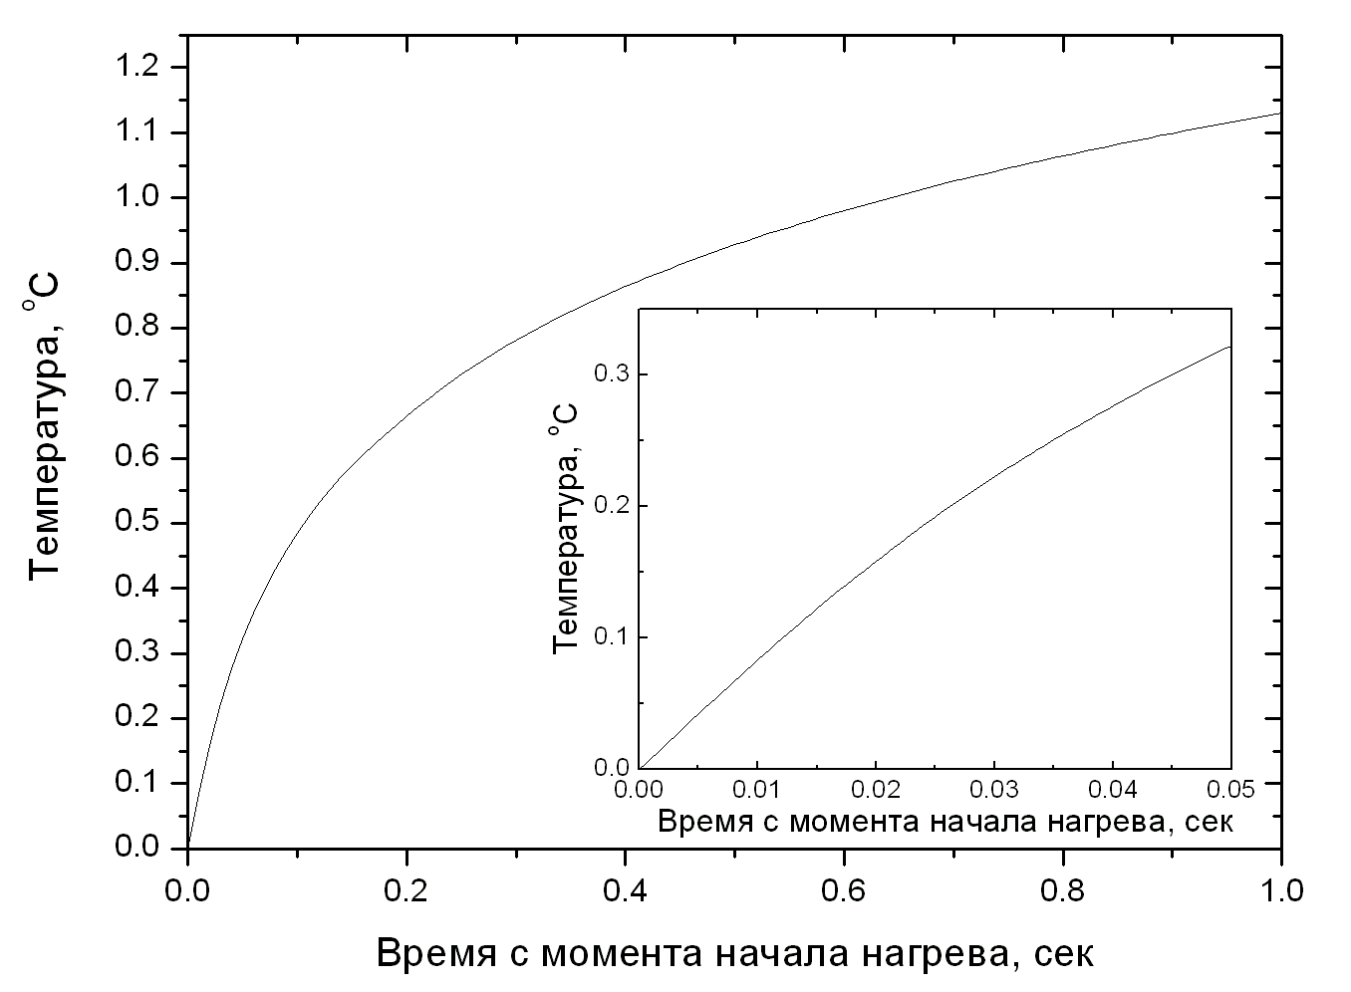 | 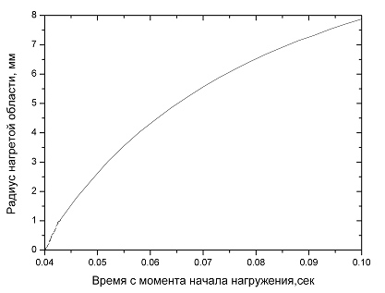
Рис.2. Динамика нагрева поверхности металла вблизи вершины трещины. На вставке более подробно изображен начальный участок нагрева. (решение уравнения (4) в точках ). | Рис. 3. Изменение радиуса нагретой области от времени нагружения.
В результате решения уравнения (4) и (9), применительно к металлоконструкции мостового крана, изготовленной из стали 20, получаем зависимости динамики нагрева вблизи вершины трещины от времени нагружения (рис. 2) и изменение радиуса нагретой области от времени нагружения (рис. 3).
Из полученных зависимостей видно, что при нагружении металлоконструкции с циклом в 1секунду в зоне пластической деформации образуется тепловое поле с радиусом 8 мм и максимальным перепадом температуры в 1.1 ºС.
В главе 3 рассматриваются принципы разработки и внедрения методов и программно-аппаратных средств автоматизированной фиксации и распознавания необходимых температурных аномалий.
На основе анализа современного состояния метода теплового неразрушающего контроля, теоретических исследований процесса теплового неразрушающего контроля и характеристик металлических конструкций определены основные параметры тепловых полей образовывающихся в зоне пластической деформации при нагружении.
Метод обнаружения заключается в классификации измерений Х ( i, j ) на три группы: S₁ – измерения, величина которых уменьшена по сравнению с измерениями на участках нормы, S₂ – измерения, полученные на нормальных участках, S₃ – измерения, увеличенные по сравнению с нормальными. Решение данной задачи состоит в выборе двух пороговых значений Х₁, Х₃ и применении решающих правил:
$d_{1}(i,j)=\begin{aligned}\left\{1,\text{если}x(i,j)≤x_{1} | \right.\end{aligned}$ (10)
$d_{3}(i,j)=\begin{aligned}\left\{1,\text{если}x(i,j)≥x_{3} | \right.\end{aligned}$ $d_{2}(i,j)=1−d_{1}(i,j)−d_{3}(i,j),$
Определение
погрешности
Подготовка исходных данных
Запуск подпрограммы обработки данных
Программа обработки термограмм (тепловая дефектометрия)

Программа обработки термограмм (обнаружение дефектов)
Программа подготовки
отчета
Выбор подпрограммы обработки

Рис 4. Алгоритм обнаружения и распознавания тепловых аномалий.
Задача выделения аномалий рассматривается как анализ изображения по параметрам температурных полей полученных в теоретических исследованиях (время выделения – 1 сек.; градиент температуры 1.1 ºС; радиус зоны тепловыделения – 8 мм.). По результатам исследований разработан метод обнаружения и распознавания дефектов на основе анализа температурных полей, включающий быстрый алгоритм обнаружения аномалий и алгоритмов выделения аномальных температурных участков на поверхности. (рис. 4).
В главе №4 приведены результаты экспериментальных исследований процесса в условиях лаборатории и внедрения теплового контроля состояния металлоконструкций мостовых кранов в реальных условиях эксплуатации.
Цель экспериментальных исследований:
1. Подтверждение результатов теоретических исследований процесса теплового контроля металлических конструкций тепловым методом.
2. Экспериментальное определение возможностей теплового неразрушающего контроля с точки зрения выявления минимального дефекта, влияния шумов и помех, в т.ч. ветра и т.п.
Экспериментальные исследования проводились в 3 этапа.
Этап 1. Рассмотрение основных параметров тепловизионной аппаратуры для решения задач поставленных в работе.
По литературным источникам было установлено, что для определения тепловых аномалий в зоне пластической деформации основными параметрами тепловизионной аппаратуры являются:
$f=\frac{1}{τ_{\text{деф}}}$1) Частота регистрации аномальных участков. В теоретических исследованиях было установлено, что наибольшая теплота выделяется при первой секунде нагружения, следовательно, частота регистрации аномальных участков должна быть не менее 1 Гц ( ) .
${ΔT}_{\text{min}}={ΔT}_{\text{деф}}(3\text{.}\text{.}5)$2) Температурная разрешающая способность. В теоретических исследованиях было установлено, что необходимый фиксируемый градиент тепловой аномалии равен 1.1 ºС, следовательно, температурная разрешающая способность должна быть не менее 0.275 ºС ( ).
$a=D_{\text{деф}}(3\text{.}\text{.}5)$3) Геометрическая разрешающая способность. В теоретических исследованиях было установлено, что необходимый фиксируемый диаметр теплового поля равен 16 мм, следовательно, геометрическая разрешающая способность должна быть не менее 4 мм ( ).
4) Поле обзора тепловизионной аппаратуры. В связи с тем, что типовая матрица тепловизионной аппаратуры составляет 320×240 точек, а геометрическая разрешающая способность 4 мм, поле обзора составляет 1280×960 мм.
В соответствии с полученными параметрами установлено, что для дальнейших экспериментальных исследований возможно применение
типовой аппаратуры. В эксперименте будет использоваться термограф ИРТИС 2000.
Этап 2. В рамках данного раздела осуществлена имитация реальных дефектов искусственными дефектами в образцах и проведены экспериментальные исследования на образцах с искусственными дефектами с применением машины для статических и динамических испытаний.
В образцах были изготовлены дефекты в виде нарушений сплошности (трещины). Трещины имитировались пропилами различной толщины.
Методика проведения экспериментальных исследований заключается в нагружении с различными режимами образцов металлоконструкций с различными дефектами и регистрации температурных полей поверхности образцов.
На рис. 5 (а-б) представлены последовательность термограмм поверхности образца с искусственным дефектом в процессе его нагружения.
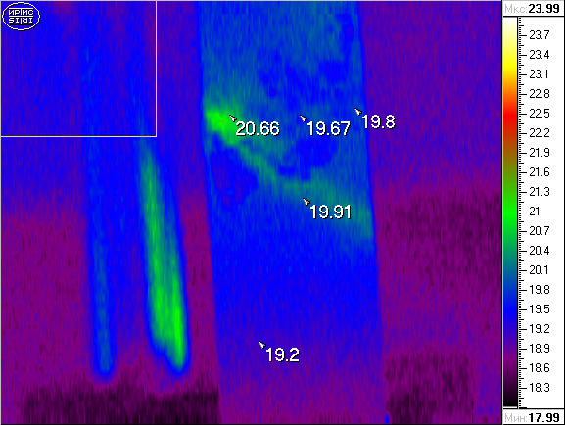
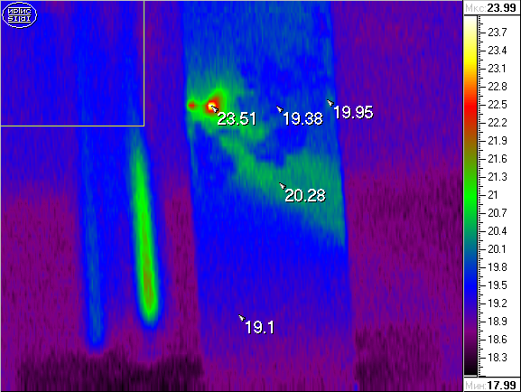

а. | б.
Рис. 5 Термограммы поверхности образцов при нагружении.
а) Резкий нагрев в концентраторе (микропластические деформации), нагрев по фронту пластической деформации основного металла.
б) Дальнейший резкий рост температуры (начинает раскрываться трещина).

На основании экспериментальных данных были построены графики изменения температуры от величины нагрузки, на которых явно выражено повышение температуры при росте нагрузки.
На рис.6 приведены зависимости для трех образцов в зонах местной пластической деформации в металле (искусственный концентратор в сварном шве в виде прямоугольного распила). Полученные кривые сравниваются с экспоненциальной кривой.
По вертикали отмечена разность температур в сотых долях градуса, по горизонтали напряжения МПа.
Рис. 6. Зависимость изменения температуры в зоне трещины от напряжения.

По результатам проведенных экспериментов можно сделать следующие выводы:
- в ходе эксперимента хорошо выявляется повышение температуры в зонах концентраторов напряжений (особенно искусственный концентратор в сварном шве), а также по фронту пластической деформации основного металла,
- повышение температуры на концентраторе по сравнению с основным металлом при местной пластической деформации составило 0,5-1°,
- повышение температуры на концентраторе при дальнейших деформациях - 1,5°,
- повышение температуры на концентраторе при раскрытии трещины из-за чрезмерного нагружения - 5-10 и более градусов,
- величина изменения температуры в зоне концентратора достаточна для ее достоверной регистрации тепловизионными системами и уверенной идентификации.
Рассмотрим результаты подтверждения теоретических исследований процесса теплового контроля металлических конструкций тепловым методом. Обработка результатов исследований заключалась в сравнении данных теоретических и экспериментальных исследований при идентичных условиях. Сравнение проводилось на примере температурных профилей. Под температурным профилем будем понимать значения температуры по сечению, проходящему через исследуемую зону контролируемого объекта. На рис. 7 приведены соответствующие температурные профили.

Рис. 7 Расчетный (Т_{расч}) и экспериментальный (Т_{эксп}) температурные профили в области концентратора напряжения.

Проведенный корреляционный анализ зависимостей рис. 7 показал, что между теоретическими и эксперментальными результатами коэффициент корреляции r=0,87. Вышесказанное свидетельствует об адекватности физико-математической модели реальному тепловому процессу.
Как показал анализ помех, влияющих на достоверность и объективность результатов контроля, в реальных условиях эксплуатации объекта в основном наибольшее влияние оказывают три фактора: скорость ветра, случайные шумы аппаратных средств контроля и температура окружающей среды.
Рассмотрим их:
1) Влияние скорости ветра на результаты контроля проявляется через изменение коэффициента теплообмена контролируемой поверхности. При проведении экспериментальных исследований образцов с искусственными дефектами в процессе их циклических нагружений ветер имитировался вентиляторами, при этом скорость ветра измерялась вблизи контролируемой поверхности анемометром с погрешностью не более 3%. По результатам проведенных измерений температурных полей строились зависимости погрешности контроля от скорости ветра при остальных фиксированных .

Рис. 8 Влияние скорости ветра в процессе эксперимента на погрешность.

На рис. 8 представлены в виде графиков результаты одного из экспериментов. На данном графике одновременно с экспериментальной зависимостью погрешности от скорости ветра приведена аналогичная теоретическая зависимость.
Экспериментальные исследования и соответствующие теоретические расчеты показали, что ветер оказывает значительное влияние на погрешность результатов контроля, что подтверждается и результатами теоретических исследований. Поэтому при проведении реального контроля необходимо выбирать периоды времени с небольшой скоростью ветра – до 3 м/с , что соответствует скорости ветра в безветренную погоду или в закрытых помещениях.
2) Влияние шумов аппаратуры и аналогичных помех на погрешность результатов контроля и вероятность обнаружения локальных температурных участков, обусловленных концентраторами напряжений.
Методика экспериментальных исследований заключалась в циклическом нагружении образцов с искусственными дефектами (концентраторами напряжения) при наличии шумов и помех, имитируемых генератором шума и проведении теплового контроля образцов в процессе циклического нагружения при наличии шумов. Таким образом, на полезный сигнал ΔТ_{с}(х,у) накладывался случайный шум ΔТ_{ш}.
Проведенные экспериментальные исследования показали, что достоверные результаты контроля возможны при отношении сигнала к среднеквадратичному значению шума не менее 3, что составляет не более 6% погрешности.
3) В данной работе так же были рассмотрены вопросы влияния на результаты контроля температуры окружающей среды в процессе проведения контроля. По результатам экспериментальных исследований была получена зависимость между температурой окружающей среды и погрешностью работы аппаратуры (рис. 9).

Рис.9 Зависимость погрешности результатов контроля от температуры окружающей среды.

По данной зависимости можно сделать вывод, что наиболее целесообразно проводить тепловой контроль при температуре окружающей среды от -15˚С до +10˚С.
Этап 3. Проведение теплового контроля маталлических конструкций в реальных условиях эксплуатации.
Эксперимент заключался в следующем: мостовой кран грузоподъемностью 10 тонн 1981 года выпуска нагружался статически с перегрузом на 40% и динамически с перегрузом на 20%. Было проведено 5 испытаний. В каждом цикле 20 нагружений.
При проведении испытаний использовался компьютерный термограф ИРТИС 2000. В ходе испытаний в зоне приварки главной и концевой балки была обнаружена тепловая аномалия, которая характеризовалась в соответствии с разработанным алгоритмом (глава №3) как тепловая аномалия от концентратора напряжений в виде трещины, что в дальнейшем было подтверждено отчетам неразрушающего контроля при дальнейшем проведении технического диагностирования. (Рис. 10).
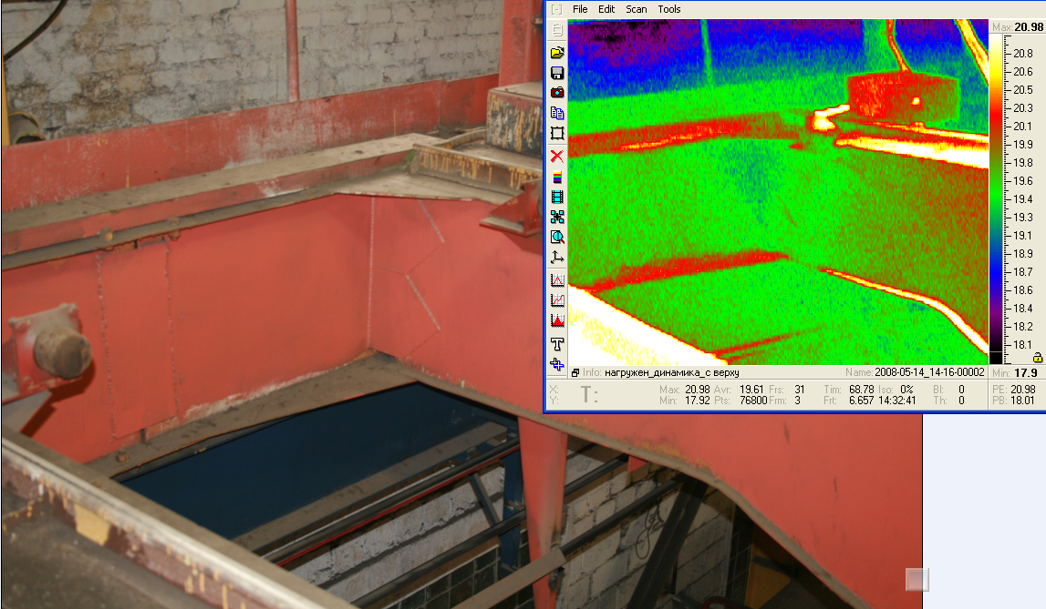  а | 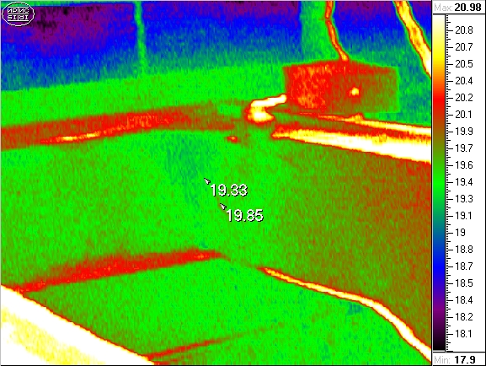  б
Рис.10 а – общий вид узла приварке главной и концевой балки мостового крана, б – тепловизионный снимок узла главной и концевой балки мостового крана.
По результатам полученной аномалии был построен график изменения температуры по длине обнаруженной трещины. (Рис 11).
Рис. 11 Изменение температуры в области обнаруженной трещины.

Из графика видны повышения температуры на краях трещины. Среднее изменение температуры в области трещины составляет 0.5⁰С, что отличается от экспериментальных исследований образцов на 0.3 С. Данная погрешность связана со многими факторами, описанными в данной работе, в том числе и с тем, что конструкция во время проведения контроля была окрашена.
Основные выводы и результаты.
- Анализ применяемых в настоящее время методов неразрушающего контроля для осуществления технической диагностики металлоконструкций мостовых кранов (ММК) показал, что для проведения полного комплекса неразрушающего контроля в соответствии с нормативно- технической документацией необходимо значительное количество трудозатрат и многочисленные подготовительные операции. В связи с этим появляется необходимость внедрения метода оперативного контроля технического состояния ММК. Установлено, что в местах концентраторов напряжений (дефектов) возникает выделение тепловой энергии. Поэтому целесообразно разработать методику оперативного контроля технического состояния безопасной эксплуатации мостовых кранов по анализу температурных полей поверхности.
2. Разработана модель теплового неразрушающего контроля ММК при их эксплуатации, основанная на процессе выделения и распространения энергии в местах концентраторов напряжений за счет возникновения пластической деформации при периодическом силовом воздействии.
3. Установлено, что при напряжениях в металлоконструкциях порядка 215 МПа в зонах пластической деформации вблизи концентраторов напряжений (в виде трещины) на поверхности металла толщиной 12 мм создается температурное поле. Температурное поле при нагружении ММК с циклом 1 сек имеет эффективный радиус 8 мм и максимальный градиент температуры 1.2 ˚С. Тепловое поле с данными характеристиками достоверно регистрируется современной тепловизионной аппаратурой, что дает возможность применения теплового контроля для решения поставленных задач.
4. Установленные параметры теплового поля предложено регистрировать современной тепловизионной аппаратурой. Для этого были определены параметры аппаратуры, обеспечивающие с необходимой достоверностью регистрацию температурных полей: частота регистрации кадров – не менее 1 Гц; температурная разрешающая способность – не менее 0,2 С^{о}; геометрическая разрешающая способность –не менее 4 мм, поле обзора тепловизионной аппаратуры составляет 1280×960 мм.
5. По результатам теоретических и экспериментальных исследований разработан алгоритм теплового контроля состояния ММК, обеспечивающие регистрацию температурного поля контролируемого объекта, обнаружение и распознавания дефектов, накопление и хранение результатов контроля.
6. Установлено, что для обеспечения наибольшей помехоустойчивости от внешних факторов при проведении теплового контроля температура окружающей среды должна быть менее 10 С^{о}, а скорость ветра не превышать 3 м/с .
7. Разработана, теоретически и экспериментально обоснована методика теплового контроля и диагностики технического состояния ММК в реальных условиях эксплуатации. Методика включает в себя режимы нагружений металлоконструкций для обеспечения образования необходимых параметров температурного поля, выбор параметров тепловизионной аппаратуры обеспечивающих регистрацию температурных полей с необходимой достоверностью, режимов контроля и разработанный алгоритм обнаружения и определения дефектных участков.
8. Результаты работы нашла применение на трех предприятиях различных отраслей промышленности.
Основное содержание диссертации опубликовано в работах.
1) Будадин О.Н., Троицкий-Марков Т.Е., Котельников В.В. Тепловой контроль безопасности эксплуатации металлических конструкций с концентраторами напряжений // Энергослужба предприятия. – 2008. -№ 5.- С. 42-46.
2) Котельников В.В., Будадин О.Н. Теоретические и экспериментальные исследования контроля концентраторов напряжения металлоконструкций по анализу температурных полей поверхности // Безопасность труда в промышленности. - 2008. - № 9. - С. 40-44.
3) Котельников В.В., Будадин О.Н. Математическое моделирование процесса образования температурного поля на дефекте в виде трещины в области концентратора напряжения // Безопасность труда в промышленности. – 2008. -№ 5.- С. 51-56.
4) Атрощенко П.В., Котельников В.В. Метод формирования обобщенных прогнозов надежности сложных технических объектов // Безопасность труда в промышленности. – 2007. - № 5. - С. 41-46.
5) Котельников В.В. Тепловой контроль технического состояния металлических конструкций с концентраторами напряжений // Подъемно – транспортное дело. – 2008. - №5. - С. 2-5.

